UBND HUYỆN CỦ CHI  TRƯỜNG THCS THỊ TRẤN | ĐỀ KIỂM TRA CUỐI KỲ I - NĂM HỌC 2021-2022  Môn: TOÁN 8  Thời gian làm bài: 90 phút (Không kể thời gian phát đề)
ĐỀ CHÍNH THỨC

(Gồm 02 trang)

Câu 1: ( 1,5 điểm) Thực hiện phép tính
Câu 2: ( 0, 5 điểm) Rút gọn phân thức
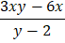
Câu 3: ( 1,25 điểm) Tính
a)
b)

Câu 4: ( 1,75 điểm) Phân tích đa thức thành nhân tử
a)
b)
c)

Câu 5: ( 0,75 điểm )
Tại siêu thị điện máy, một chiếc tủ lạnh có giá niêm yết là 12 850 000 đồng. Để kích cầu tiêu dùng siêu thị quyết định giảm 10% cho tất cả các mặt hàng. Đặc biệt, khách hàng thân thiết được giảm thêm 5% trên giá đã giảm. Hỏi một khách hàng thân thiết mua một chiếc tủ lạnh trên thì phải trả bao nhiêu tiền?

Câu 6: ( 1 điểm)
Bác Mai có một thửa ruộng hình chữ nhật có chiều dài bằng 30 m , biết chiều dài gấp đôi chiều rộng. Bác Mai trồng lúa trên thửa ruộng đó. Biết rằng cứ 100 m² thì bác thu hoạch được 80kg thóc. Hỏi nếu thu hoạch hết lúa trên thửa ruộng đó thì bác Mai thu hoạch được bao nhiêu tạ thóc?

Câu 7: ( 0,75 điểm) Tìm độ dài x trên hình vẽ sau
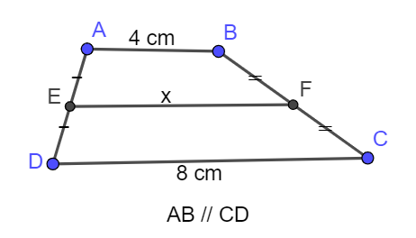
Câu 8: ( 2,5 điểm)

Cho nhọn ( AB < AC ), gọi M, N, D theo thứ tự là trung điểm của AB, AC, BC. Vẽ điểm E đối xứng với D qua N, điểm F đối xứng với D qua M.
- Chứng minh: tứ giác BMNC là hình thang
- Chứng minh: tứ giác MNDB là hình bình hành
- Chứng minh: 3 điểm E, A, F thẳng hàng

-----Hết------

(Học sinh không được sử dụng tài liệu. Giám thị không giải thích gì thêm)

Họ và tên học sinh:..................................................................Lớp: 8/..... – SBD:.................

MA TRẬN ĐỀ KIỂM TRA HỌC KÌ I – NĂM HỌC: 2021-2022
MÔN: TOÁN – LỚP 8

Cấp độ  Chủ đề | Nhận biết | Thông hiểu | Vận dụng |  | Tổng
Cấp độ  Chủ đề | Nhận biết | Thông hiểu | Cấp độ thấp | Cấp độ cao
1. Thực hiện phép tính |  | Nhân đơn với đa, đa với đa, chia đa cho đơn
Số câu  Số điểm |  | 3  1,5 |  |  | 3  1,5
2. Rút gọn biểu thức |  |  | Phân tích đa thức thành nhân tử để rút gọn
Số câu  Số điểm |  |  | 1  0,5 |  | 1  0,5
3. Cộng , trừ phân thức |  |  | Áp dụng phân tích đa thức thành nhân tử, quy tắc cộng phân thức
Số câu  Số điểm |  |  | 2  1,25 |  | 2  1,25
4. phân tích đa thức thành nhân tử |  | Sử dụng các phương pháp đặt nhân tử chung và nhóm | Dùng hằng đẳng thức để phân tích
Số câu  Số điểm |  | 2  1,25 | 1  0,5 |  | 3  1,75
5. Toán thực tế |  |  | Tỉ số phần trăm
Số câu  Số điểm |  |  | 1  0,75 |  | 1  0,75
6. Diện tích đa giác |  |  | Sử dụng công thức tính diện tích hình chữ nhật, hình vuông
Số câu  Số điểm |  |  | 1  1 |  | 1  1
7. Tìm x |  |  | Áp dụng tính chất đường trung bình của hình thang
Số câu  Số điểm |  |  | 1  0,75 |  | 1  0,75
8. Hình học |  | Dấu hiệu nhận biết hình bình hành | Dấu hiệu nhận biết hình thang, sử dụng đường trung bình của tam giác | Tiên đề Ơclic
 |  | 1  1 | 1  0,75 | 1  0,75 | 3  2,5
Tổng số câu  Tổng điểm |  | 6  3,75 | 8  5,5 | 1  0,75 | 15  10

----- HẾT -----

ĐÁP ÁN TOÁN 8
Chi tiết bài giải | Thang điểm
Câu 1  Câu 2  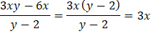  Câu 3  - 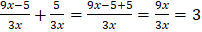  - 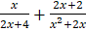  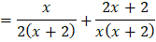  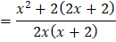  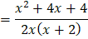  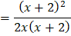  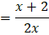  Câu 4  Câu 5  Giá chiếc tủ lạnh sau khi giảm 10% là  Nếu là khách hàng thân thiết thì số tiền phải trả khi mua chiếc tủ lạnh là:  Câu 6  Chiều rộng của thửa ruộng  Diện tích của thửa ruộng là:  Khối lượng lúa thu hoạch được trên thửa ruộng là  Câu 7  Hình thang ABCD ( AB//CD)  Có 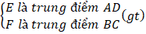  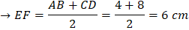  Câu 8  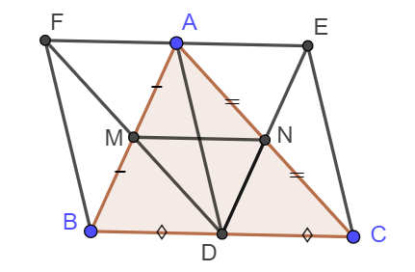  - Chứng minh: BMNC là hình thang  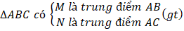  // BC  - Chứng minh: BMND là hình bình hành  Có  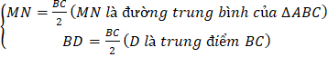  Mà MN // BD ( MN // BC)  - Chứng minh: A, F, E thằng hàng  Tứ giác ADCE có  2 đường chéo AC và DE cắt nhau tại N  Mà 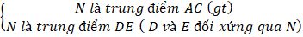  // DC hay AE // BC (1)  Chứng minh tương tự, có AF // BC (2)  Từ (1) và (2) | 0,5  Sai 1 hạng tử trừ 0,25  0, 25  0,25  0,5  Sai 1 hạng tử trừ 0,25  0,25 + 0,25  0,25+  0,25  0,25  0,25  0,25  0,5  0,5  0,25  0,25  0,25  0,5  0,25  0,25  0,25  0,25+ 0,25  0,25  0,25  0,25  0,25  0,25  0,25  0,25  0,25  0,25  0,25  0,25  0,25  0,25

Lưu ý: học sinh làm cách khác, đúng vẫn chấm

